國家發展委員會 新聞稿
111年7月份景氣概況

發布日期：111年8月26日
發布單位：經濟發展處
111年7月景氣對策信號綜合判斷分數為24分，較上月減少3分，燈號續呈綠燈；景氣領先、同時指標續呈下跌，顯示景氣擴張走緩，須密切關注後續變化。
外需方面，受惠高效能運算、資料中心、車用電子等科技應用需求續強，貿易面指標仍保持強勁成長；內需部分，由於國內疫情趨緩，加以去年同月處於三級警戒之基期因素，批發、零售及餐飲業營業額較去年同期擴增。惟受俄烏戰爭膠著、全球通膨壓力未減等影響，全球經濟成長力道趨緩，影響股市及企業信心，7月份股價指數、製造業營業氣候測驗點均下滑。
展望未來，出口方面，受惠新興科技應用與數位轉型需求仍佳，以及消費性電子新品陸續推出，有助支撐出口動能；投資方面，國內半導體供應鏈擴大投資、綠能設施持續建置，以及投資台灣三大方案延續，均有助提振國內投資動能；內需方面，由於國內疫情穩定，帶動國人出遊熱潮，加以節慶商機挹注，消費動能將穩定回升。惟俄烏戰爭未歇、全球通膨壓力持續、新冠疫情仍存，相關變數恐抑低全球經濟成長動能，仍須密切關注後續發展，並妥為因應。

1.景氣對策信號（詳圖1、圖2）
111年7月為24分，較上月減少3分，燈號續呈綠燈。9項構成項目中，工業生產指數由黃藍燈轉呈綠燈，分數增加1分，股價指數、非農業部門就業人數、製造業銷售量指數均由黃藍燈轉呈藍燈，機械及電機設備進口值則由紅燈轉呈黃紅燈，分數各減少1分；其餘4項燈號不變。個別構成項目說明如下：
- 貨幣總計數M1B變動率：由上月8.0%減至6.7%，燈號續呈綠燈。
- 股價指數變動率：由上月-8.1%減至-17.5%，燈號由黃藍燈轉呈藍燈。
- 工業生產指數變動率：由上月下修值1.0%增至2.53%，燈號由黃藍燈轉呈綠燈。
- 非農業部門就業人數變動率：由上月0.76%減至0.42%，燈號由黃藍燈轉呈藍燈。
- 海關出口值變動率：由上月25.1%減至22.3%，燈號續呈紅燈。
- 機械及電機設備進口值變動率：由上月24.8%減至13.1%，燈號由紅燈轉呈黃紅燈。
- 製造業銷售量指數變動率：由上月下修值-1.97%減少至 -2.7%，燈號由黃藍燈轉呈藍燈。
- 批發、零售及餐飲業營業額變動率：由上月15.3%減至9.7%，燈號續呈紅燈。
- 製造業營業氣候測驗點：由上月上修值89.0點減至87.9點，燈號續呈藍燈。

2.景氣指標
(1)領先指標
- 領先指標不含趨勢指數為95.89，較上月下降1.56%（詳表1、圖3）。
- 7個構成項目經去除長期趨勢後，僅實質半導體設備進口值較上月上升；其餘6項較上月下滑，分別為：製造業營業氣候測驗點、建築物開工樓地板面積、外銷訂單動向指數、股價指數、實質貨幣總計數M1B、工業及服務業受僱員工淨進入率。
(2)同時指標
- 同時指標不含趨勢指數為98.33，較上月下降1.08%（詳表2、圖4）。
- 7個構成項目經去除長期趨勢後，僅電力（企業）總用電量較上月上升；其餘6項較上月下滑，分別為：批發、零售及餐飲業營業額、實質海關出口值、製造業銷售量指數、工業生產指數、非農業部門就業人數、實質機械及電機設備進口值。
(3)落後指標
- 落後指標不含趨勢指數為104.23，較上月上升0.25%（詳表3、圖5）。
- 5個構成項目經去除長期趨勢後，3項較上月上升，包括製造業存貨價值、製造業單位產出勞動成本指數、金融業隔夜拆款利率；其餘2項較上月下滑，分別為：全體金融機構放款與投資、失業率。

聯 絡 人：經濟發展處吳明蕙處長、郭重附科長
聯絡電話：(02)2316-5851、5346

下次發布日期為 111年9月27日（星期二）下午4時
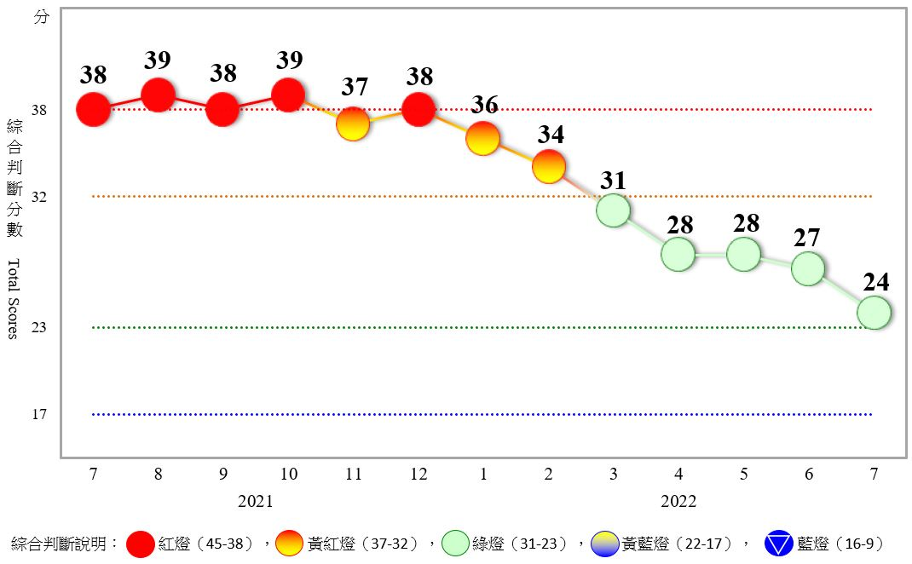
圖1 近1年景氣對策信號走勢圖
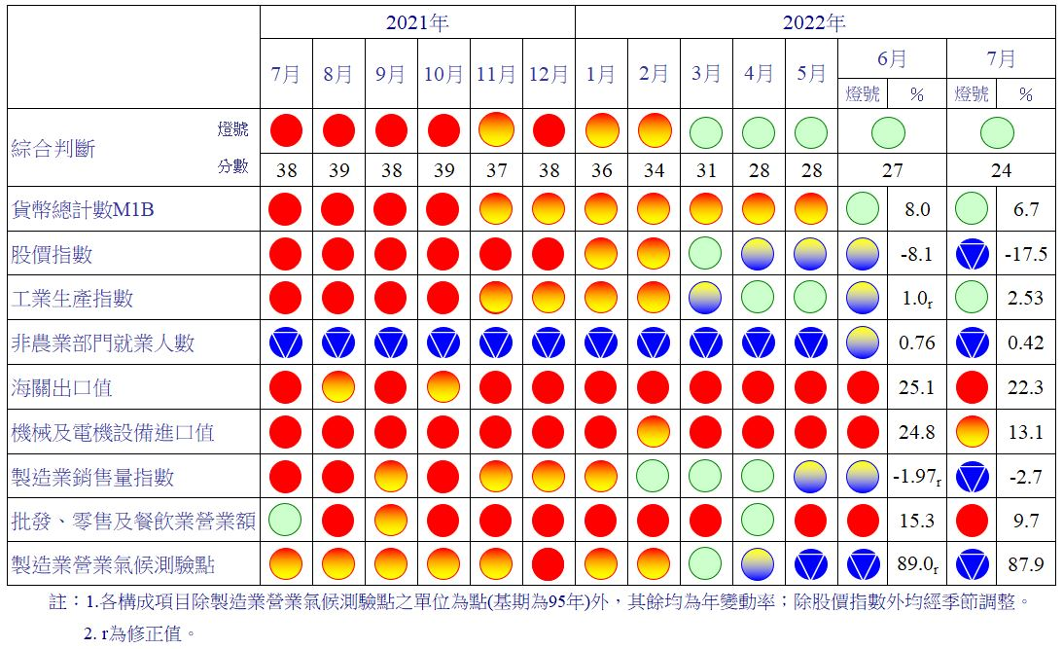 圖2 一年來景氣對策信號
表1 景氣領先指標
指數
項 目 | 111年 (2022)
 | 1月 | 2月 | 3月 | 4月 | 5月 | 6月 | 7月
不含趨勢指數 | 102.61 | 101.97 | 101.18 | 100.15 | 98.87 | 97.40 | 95.89
較上月變動 (%) | -0.46 | -0.62 | -0.78 | -1.02 | -1.28 | -1.48 | -1.56
構成項目¹
外銷訂單動向指數² | 100.50 | 100.09 | 99.65 | 99.20 | 98.72 | 98.20 | 97.65
實質貨幣總計數M1B | 100.33 | 100.13 | 99.88 | 99.60 | 99.29 | 98.98 | 98.65
股價指數 | 100.51 | 100.31 | 100.04 | 99.69 | 99.29 | 98.84 | 98.37
工業及服務業受僱員工淨進入率³ | 100.71 | 100.59 | 100.43 | 100.25 | 100.03 | 99.79 | 99.52
建築物開工樓地板面積⁴ | 100.15 | 100.48 | 100.78 | 100.82 | 100.50 | 99.97 | 99.41
實質半導體設備進口值 | 100.04 | 99.85 | 99.73 | 99.72 | 99.79 | 99.91 | 100.04
製造業營業氣候測驗點 | 100.51 | 100.16 | 99.70 | 99.13 | 98.52 | 97.89 | 97.26
註：1.本表構成項目指數為經季節調整、剔除長期趨勢，並平滑化與標準化後之數值。以下表同。
2.外銷訂單動向指數採用以家數計算之動向指數。
3.淨進入率＝進入率—退出率。
4.建築物開工樓地板面積僅包含住宿類（住宅）、商業類、辦公服務類、工業倉儲類4項統計資料。
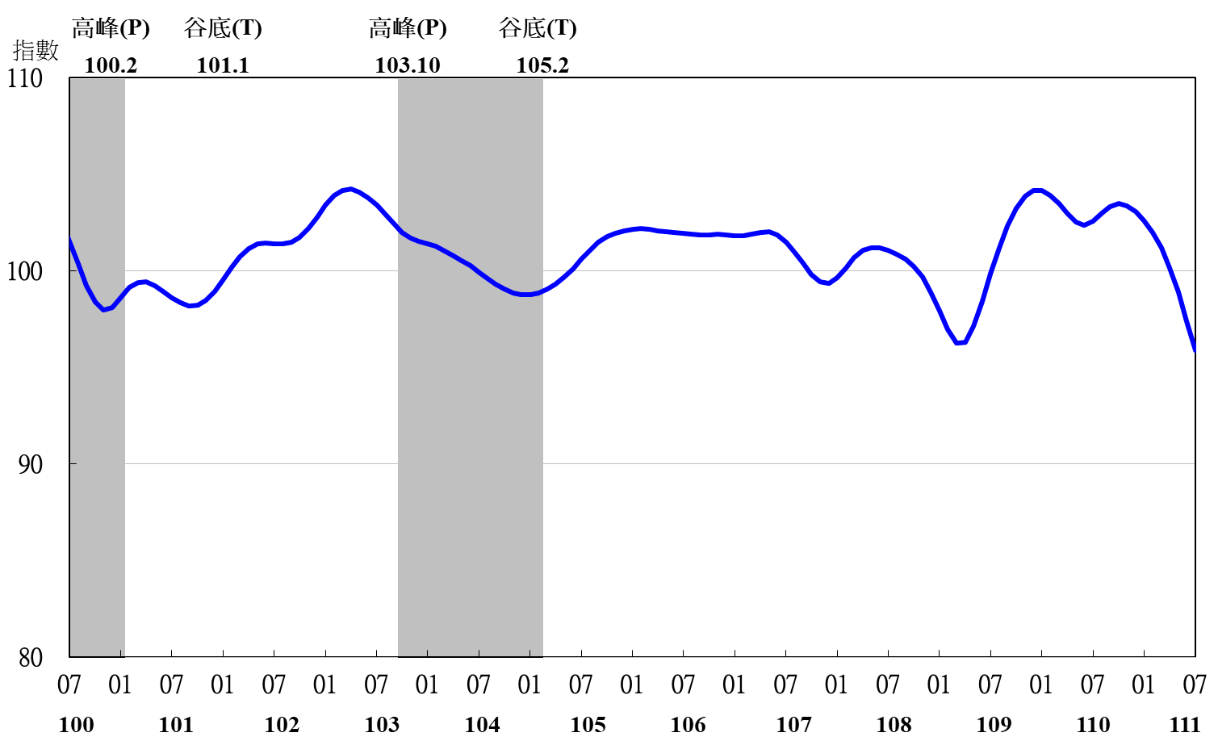

圖3 領先指標不含趨勢指數走勢圖

註：陰影區表景氣循環收縮期，以下圖同。
表2 景氣同時指標
指數
項 目 | 111年 (2022)
 | 1月 | 2月 | 3月 | 4月 | 5月 | 6月 | 7月
不含趨勢指數 | 102.47 | 102.43 | 102.02 | 101.35 | 100.43 | 99.40 | 98.33
較上月變動 (%) | 0.20 | -0.04 | -0.39 | -0.67 | -0.90 | -1.02 | -1.08
構成項目
工業生產指數 | 100.47 | 100.31 | 100.07 | 99.81 | 99.53 | 99.23 | 98.94
電力(企業)總用電量 | 100.44 | 100.26 | 100.09 | 100.00 | 100.01 | 100.11 | 100.30
製造業銷售量指數 | 100.60 | 100.31 | 99.98 | 99.58 | 99.13 | 98.64 | 98.15
批發、零售及餐飲業營業額 | 101.62 | 101.65 | 101.52 | 101.20 | 100.72 | 100.15 | 99.48
非農業部門就業人數 | 100.12 | 100.16 | 100.08 | 99.89 | 99.65 | 99.41 | 99.18
實質海關出口值 | 100.70 | 101.16 | 101.31 | 101.22 | 100.91 | 100.45 | 99.91
實質機械及電機設備進口值 | 100.31 | 100.31 | 100.28 | 100.19 | 100.02 | 99.82 | 99.59

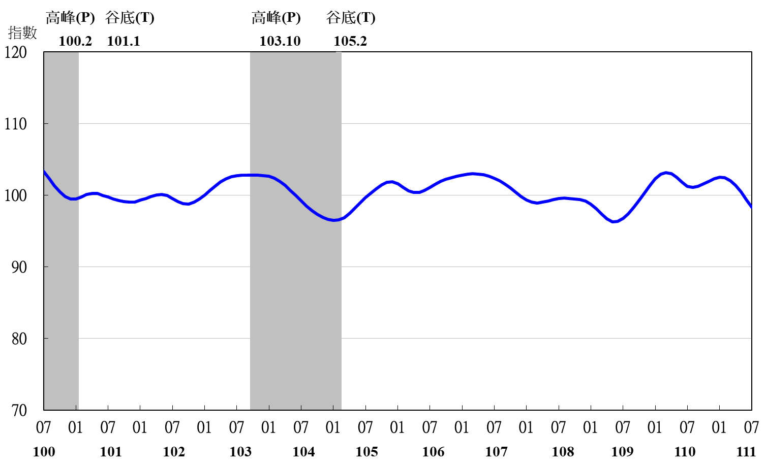
圖4 同時指標不含趨勢指數走勢圖

表3 景氣落後指標
指數
項 目 | 111年 (2022)
 | 1月 | 2月 | 3月 | 4月 | 5月 | 6月 | 7月
不含趨勢指數 | 101.97 | 102.29 | 102.75 | 103.23 | 103.65 | 103.96 | 104.23
較上月變動 (%) | 0.28 | 0.31 | 0.45 | 0.47 | 0.41 | 0.30 | 0.25
構成項目
失業率¹ | 100.65 | 100.78 | 100.81 | 100.80 | 100.75 | 100.70 | 100.66
製造業單位產出勞動成本指數 | 99.66 | 99.82 | 100.19 | 100.62 | 101.01 | 101.30 | 101.54
金融業隔夜拆款利率 | 99.93 | 99.97 | 100.03 | 100.11 | 100.20 | 100.30 | 100.40
全體金融機構放款與投資 | 100.67 | 100.53 | 100.27 | 99.90 | 99.44 | 98.91 | 98.37
製造業存貨價值 | 101.18 | 101.34 | 101.62 | 102.01 | 102.48 | 102.99 | 103.51
註：1.失業率取倒數計算。

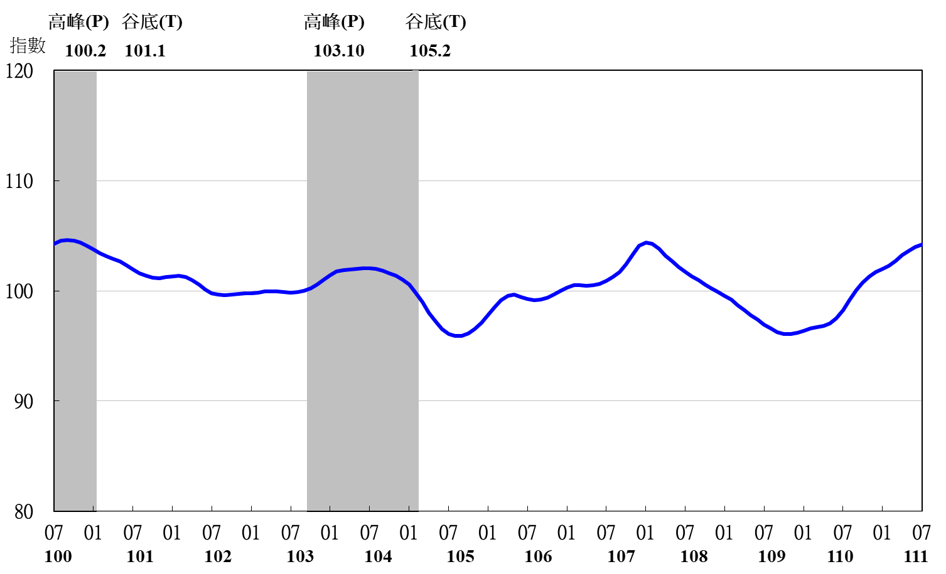
圖5 落後指標不含趨勢指數走勢圖

